Jelen sika (Cervus nippon)
řád: | sudokopytníci
čeleď: | jelenovití
rod: | jelen
druh: | Jelen sika

Popis: U nás rozšířený sika je považován za poddruh označovaný jako sika japonský. Hmotnost asi 55kg. Občas se k nám dováží i větší sika Dybovského. Může docházet ke křížení. Tvarem těla je podobný jelenu lesnímu. Letní srst hnédá s bílými skvrnami a tmavým pruhem na hřbetě. V zimním šedohnědém až téměř černém zbarvení jsou skvrny nevýrazné. Tmavý ocas (kelka) kontrastuje s bílým obřitkem. Samcům vyrůstá poměrně jednoduché paroží.
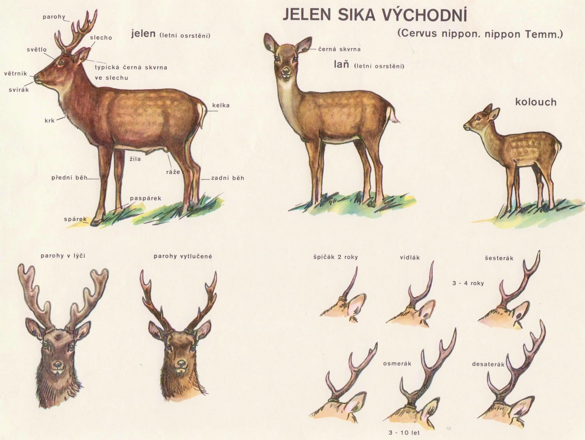

Rozšíření a biotop: Pochází z jihozápadní Asie a Japonska. Do našich obor se dostal koncem 19. Století. Na našem území jsou dvě oblasti výskytu v západních Čechách a na severní Moravě (Bouzovsko). Nenáročný jelen. Vyhovují mu listnaté a smíšené lesy nižších a středních poloh.
Biologie: Způsob života jako u jelena lesního. Říje až v druhé polovině října. Samci netroubí, ale pískají. Samice mívají většinou jen jedno mládě. Vůči ostatní spárkaté zvěři je sika agresivní a vyhání ji ze svých stávanišť. Může se vyjímečně křížit i s jelenem lesním.
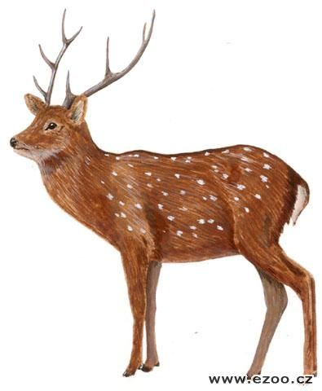

Potrava: Jako u ostatních druhů jelenů se živý výlučně rostlinnou potravou. Je však schopen využít poněkud hůře vlákninu naž např. jelen lesní, a proto je poněkud náročnější při výběru potravy. Způsobuje značné škody okusem a loupáním kůry. V zimě využívá mysliveckého přikrmování.

